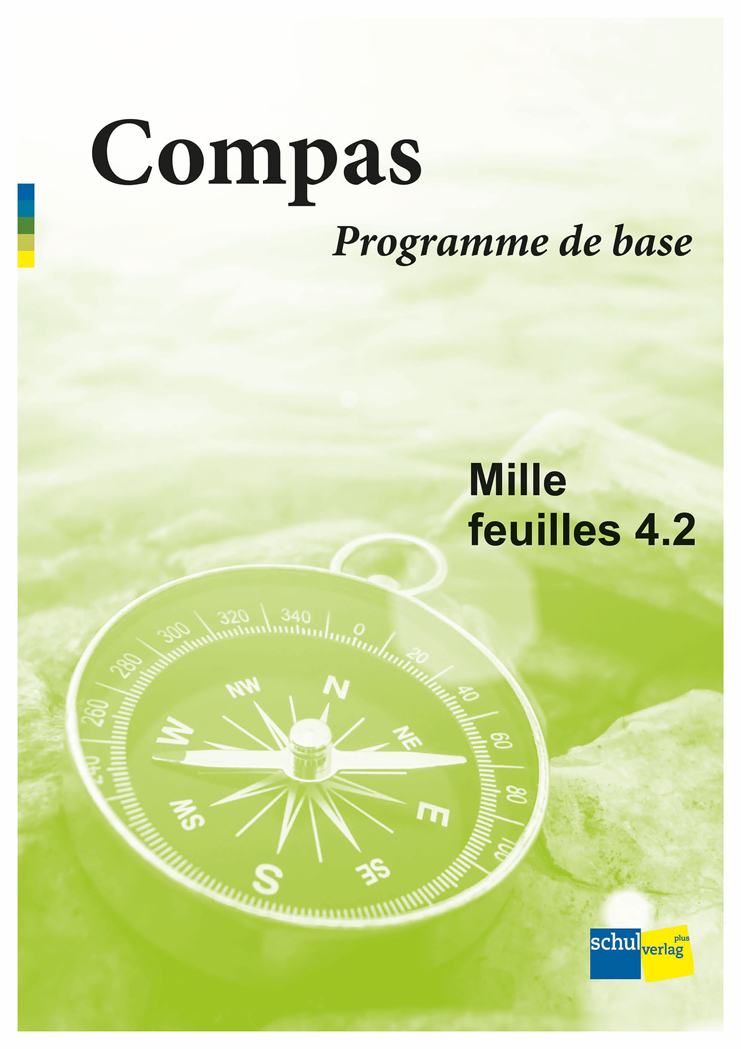
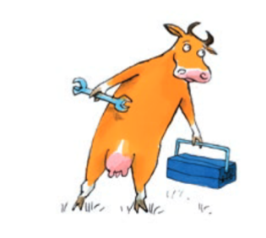
Planen und Unterrichten mit «Mille feuilles» leicht gemacht – dank unserem
Compas – Programme de base:
Am Beispiel von MF 3.1
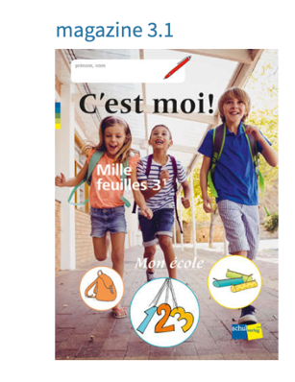
filRouge 3.1
magazine 3.1
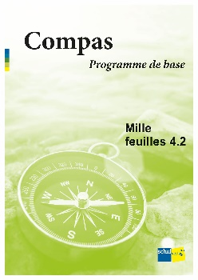
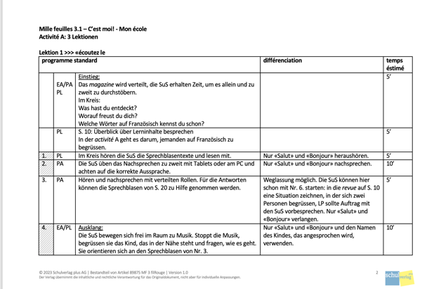
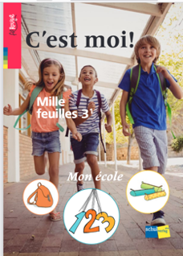
Vorbereitung: Lesen Sie im filRouge die Informationen zu einer activité und im magazine die Aufgaben sorgfältig durch.

Print oder Browserversion
Lektionspläne mit Anpassungen
Übersicht: Compas – Programme de base
Print oder im s-mediabook

Nachbereitung: Was haben Sie erreicht? Was ist weniger gut gelungen? Ging das Zeitmanagement auf? Passen Sie die Planung Ihren und den Bedürfnissen Ihrer SuS an, indem Sie Änderungen direkt im Dokument vornehmen.

Lesen Sie die Lektionspläne zur activité, die Sie vorbereiten.

Unterrichten Sie die Lektion.

Halten Sie das in der Spalte matériel angegebene Material bereit.

Verschaffen Sie sich im Compas – Programme de base einen Überblick über die Inhalte und darüber, was weggelassen bzw. reduziert werden kann.

Mille feuilles 4.2 – C’est l’autre! – Les robots

- Roboter & KI » activité A, C, G
Ich erfinde einen Roboter. Ich zeichne und beschreibe ihn und stelle ihn der Klasse vor.
- Roboter:
Einsatzgebiete & Eigenschaften » activité A, C, D, E, F, G,
H, I
- Berufe » activité B, C, D, G, H
- Verben zu Berufen » activité C, E, H, I
- Demonstrativartikel
ce/cet/cette/ces » activité F

In magazine 4.2 befassen sich die Schülerinnen und Schüler mit den Einsatzgebieten, Fähigkeiten und Eigenschaften von Robotern. In der tâche erfinden sie einen eigenen Roboter, zeichnen und beschreiben diesen und stellen ihn schliesslich einem Publikum vor.
Die Lernenden setzen sich mit einem Kindersachbuch zu Robotern und KI und mit der Entwicklung und den Einsatzgebieten derselben auseinander. Sie erarbeiten dabei Wortschatz zu den Themen Roboter und Berufe. Auf dem bereits aus magazine 3.3 bekannten Wimmelbild entdecken sie neu Berufe, die von Robotern übernommen wurden.
Die Namen der Berufe kombinieren die Schülerinnen und Schüler mit den dazu passenden Verben zu Sätzen. So verfügen sie über ein Repertoire, aus dem sie schliesslich die Beschreibungen für die tâche zusammenstellen können. Ebenso dienen ihnen dazu die Demonstrativartikel.
Ihren Lernweg und Lernerfolg reflektieren die Schülerinnen und Schüler zum Schluss im zoom.

Grundanspruch in magazine 4.2
Um sämtliche Grundlagen abzudecken, die für das Erfüllen der tâche notwendig sind, können Reduktionen, wie nachfolgend dargestellt, vorgenommen werden:
activité A | 1. | 2. | 3. | 4. | 5. | 6. | 7. | 8. | 9. | 10. | 11. | 12.
activité B | 1. | 2. | 3. | 4. | 5. | 6. | 7. | 8. | 9. | 10. | 11. | 12.
activité C | 1. | 2. | 3. | 4. | 5. | 6. | 7. | 8. | 9. | 10.
activité D | 1. | 2. | 3. | 4. | 5. | 6. | 7. | 8. | 9. | 10. | 11. | 12. | 13. | 14. | 15. | 16. |  | 17.
activité E | 1. | 2. | 3. | 4. | 5. | 6. | 7. | 8. | 9. | 10. | 11.
activité F | 1. | 2. | 3. | 4. | 5. | 6. | 7. | 8. | 9.
activité G | 1. | 2. | 3. | 4. | 5. | 6. | 7. | 8. | 9. | 10. | 11. | 12. | 13. | 14. | 15.
activité H | 1. | 2. | 3. | 4. | 5. | 6. | 7.
activité I | 1. | 2. | 3. | 4. | 5. | 6. | 7. | 8.

Durchführung gemäss Reduktion gemäss Weglassung möglich
filRouge Handreichung
Übersicht Anpassungsmöglichkeiten magazine 4.2
activité A | Roboter & KI | Roboter: Einsatzgebiete & Eigenschaften
4. | Den mittleren Textteil weglassen.
5. | Den mittleren Textteil weglassen.
6. | Gemeinsam mit der LP Passagen im Text entschlüsseln und eine Aussage notieren.
7./8. | Die LP bietet Unterstützung beim Entschlüsseln, evtl. nur einen Textteil bearbeiten.
9. | Gemeinsam besprechen und notieren.

activité B | Berufe
2. | Reduzierte Menge an Berufsbezeichnungen hören und lesen: vendeur/vendeuse, boulanger/boulangère, marin/femme marin, acteur/actrice, pompier/pompière, plongeur/plongeuse, infirmier/infirmière, enseignant/enseignante, facteur/factrice, homme au foyer/femme au foyer, paysan/paysanne.
3. | Fokus auf Parallelwörter: A: chauffeur, B: pilote, E: capitaine, F: mécanicienne (C und D weglassen).
5. | Wortschatz reduzieren gemäss Nr. 2.
6. | In Teams arbeiten oder mit Unterstützung der LP, allenfalls nur mündliche Zuordnung.
8. | «à côté de...» weglassen.
9. | Allenfalls kopierte Roboter zum Ausschneiden zur Verfügung stellen.  Vorstellungsrunde kann weggelassen werden.
11. | Nur die Sätze mit «à gauche de...» und «à droite de...» bearbeiten.

activité C | Roboter & KI | Roboter: Einsatzgebiete & Eigenschaften | Berufe | Verben zu Berufen
1. | Fokus auf den letzten Text der Seite.
2. | Nur den letzten Satz vervollständigen.
5. | Nur die Sprechblasen «Il peut…» und «Le robot est programmé pour…» verwenden.  Beim Formulieren unterstützt die LP.
6./7. | Nur die beiden Berufe l’enseignant, und le docteur finden und mit Unterstützung der LP ein passendes Verb dazuschreiben.
9. | Mündlich einige Beispiele machen.

activité D | Roboter: Einsatzgebiete & Eigenschaften | Berufe
1. | Auf folgende Berufe begrenzen: le coiffeur/la coiffeuse, le capitaine/la capitaine, l’acteur/l’actrice, le docteur/la docteure, le facteur/la factrice,  le policier/la policière, le professeur/la professeure.
2. | Analog Nr. 1.
3. | Nur die in Nr. 1 und 2 vorbereiteten Text- und Bildkarten einsetzen.
5. | Reduktion gemäss Nr. 1 und 2.
8. | Reduzierte Liste: cuisiner, le kangourou, le coiffeur, sauter,  la caméra, la classe, le ketchup, le docteur/la docteure, le capitaine/la capitaine.
9. | Reduzierte Liste analog Nr. 8.

activité E | Roboter: Einsatzgebiete & Eigenschaften | Verben zu Berufen
2./3. | Reduktion auf vier Ämtchen: arroser les plantes (2), balayer le sol (1), vider la poubelle (3), ranger le vestiaire (6).
6. | Infinitive vorgeben.
7. | Auf die Strukturen «Il travaille dans…» und «Il travaille pour…» beschränken.
8. | Nur die ersten beiden Sätze vervollständigen, die LP bietet Hilfestellung.

activité F | Roboter: Einsatzgebiete & Eigenschaften | Demonstrativartikel ce/cet/cette/ces
2. | Nur die Begriffe zu ce und cette in der Tabelle eintragen.
6. | Mit Unterstützung der LP, evtl. nur mündlich oder nur ein bis zwei Roboter beschriften.
7. | Nur die Begriffe mit ce und cette und nur ein bis zwei Robotern zuweisen.

activité G | Roboter & KI | Roboter: Einsatzgebiete & Eigenschaften | Berufe
1. | Reduzierte Menge an Farben aus MF 3.2: jaune, rouge, bleu, brun, blanc, noir.
3. | Nur Beschreibungen 1 und 2 hören (Taucher/Hund).
4. | Analog Nr. 3.
6. | Mit der LP oder im Team einen Roboter wählen und die Sätze gemeinsam vervollständigen. Den vierten Satz auslassen.
7./8. | Die LP kann die Sätze in der Klasse vorlesen und die SuS raten.
12. | Mit Unterstützung der LP, nur zu carré, rond, court, en métal, en plastique.
13. | Nur für eine Gruppe einen Titel finden.
15. | Weglassen: le policier, la policière, le docteur est au milieu de l’image, … au milieu de…, cette roue, ces antennes, naviguer, soigner, couper les cheveux, une chanson, frapper dans les mains, recharger la batterie.

activité H | Roboter: Einsatzgebiete & Eigenschaften | Berufe | Verben zu Berufen
1./3. | Mit Unterstützung der LP oder mit einem stärkeren Lernpartner, einer stärkeren Lernpartnerin arbeiten.  Reduzierter Wortschatz gemäss activité G. Weglassen: le policier, la policière, Le docteur est au milieu de l’image, … au milieu de…, cette roue, ces antennes, naviguer, soigner, couper les cheveux, une chanson, frapper dans les mains, recharger la batterie.
5. | Reduktion gemäss Nr. 1.
6. | Karten zunächst mit der französischen Seite nach oben hinlegen.

activité I | Roboter: Einsatzgebiete & Eigenschaften | Verben zu Berufen
2. | Reduzierte Menge an Verben und Nomen:  brancher, recharger, remonter, chanter, verser, appuyer, frapper,  la prise, la batterie, le moteur, la tête, une chanson, du lait/de la glace/des bonbons, sur le bouton, dans les mains.
3. | Mit Unterstützung der LP und/oder in Kleingruppen arbeiten.
5. | Reduktion auf Sätze mit: jouer, sauter, chanter, raconter, manger, écouter, dessiner, ranger.
6. | Weglassung, wenn Nr. 5 im Plenum gelöst wurde.
7. | Nur je drei Verben und Nomen notieren.

Künstliche Intelligenz

